Plan pracy dydaktyczno -wychowawczej na miesiąc luty 2023 w grupie ,,Biedronki"

Tematyka:
I. ,,W karnawale, bal maskowy jest naprawdę
pomysłowy"

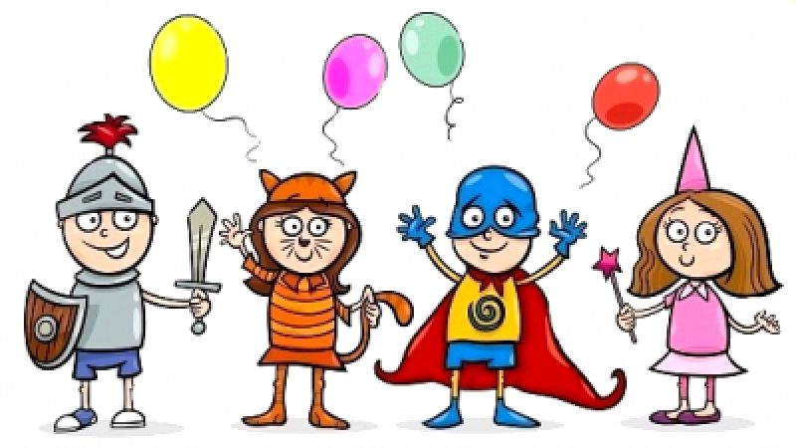

Piosenka ,,Karnawałowa baśń" Piotr Rubik
Buzia maską dziś zakryta,
Kim Ty jesteś, każdy pyta,
Podskakują w rytm balony,
Czy kostium masz już gotowy?
REF. Posłuchaj, tam trwa dźwięków bal,
Zatańczmy, bo to karnawał,
Zaklaszczmy raz, na obrót czas,
I na paluszkach sięgajmy gwiazd,
Zaklaszczmy raz, na obrót czas,
To nasza muzyczna baśń.
Z kłębkiem marzeń swych prząśniczka,
Będzie czuć się jak księżniczka,
Ten nieśmiały wczoraj chłopak,
Dziś rycerz pokona smoka.
REF. Pani Zima zmarzła cała,
Śnieżnobiały szał ubrała,
Chce się bawić razem z nami,
Obrzuca dzieci śnieżkami.

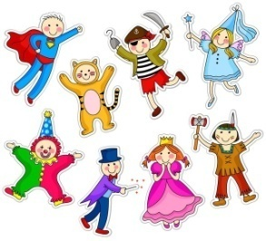

„KARNAWAŁ”- WIERSZ
Hanna Rżysko-Jamrozik
W karnawale
same bale:
koty w nowych futerkach
na dachach tańczą oberka.
Pląsają psy w szalikach,
koń na biegunach bryka,
a wystrojone wrony czeszą ogony.
Wróble próbują śpiewać,
radośnie szumią drzewa,
skaczą zające po polu,
a dzieci skaczą – w przedszkolu.

